Exercicis a realitzar de Matemàtiques pels alumnes de 4D (No PDC) a casa del 13 al 27 març.

Per portar un control de la feina els alumnes enviaran un correu electrònic (dmasique@elpuig.xeill.net) amb un pdf o una foto de les activitats enviades, com a molt tard abans que comenci la classe del següent dia.

Dilluns 16 de març:
- Exercici 1 apartats a), b), c) i d)
Dimecres 18 de març:
- Exercici 1 apartats e), f), g) i h)
Dijous 19 de març:
- Exercici 2 apartats a), b), c) i d)
Divendres 20 de març:
- Exercici 2 apartats e), f) i g) i Exercici 3
Dilluns 23 de març:
- Exercici 4 i activitats de la 1-12 de la prova de competències bàsiques 2016-2017
Dimecres 25 de març:
- Activitats de la 13-30 de la prova de competències bàsiques 2016-2017
Dijous 26 de març:
- Activitats de la 1-13 de la prova de competències bàsiques 2017-2018
Divendres 27 de març:
- Activitats de la 14-31 de la prova de competències bàsiques 2017-2018
Dilluns 30 de març:
- Exercici 4 i activitats de la 1-16 de la prova de competències bàsiques 2014-2015
Dimecres 1 d’abril:
- Activitats de la 17-31 de la prova de competències bàsiques 2014-2015
Dijous 2 d’abril:
- Activitats de la 1-14 de la prova de competències bàsiques 2015-2016
Divendres 3 d’abril:
- Activitats de la 15-31 de la prova de competències bàsiques 2015-2016

- Resol les equacions següents:
a) 3 - x = 2·(5x - 1)
b) 3·(4x - 3) = 5·(5 - x)
c) 6·(x + 1) = 10·(x - 3)
d) 6·(x - 3) - 2·(x - 1) = 10
e) 2·(x - 2) = 60 - 3·(1 - x)
f) 7x + 2·(x - 6) = 3·(x + 4)
g) 1 + 4·(6 - 2x) - (x - 3) = 5x
h) 6 - (5 - 2x) + 7·(x - 4) = 3 - 6x
- Resol les següents equacions amb denominador:
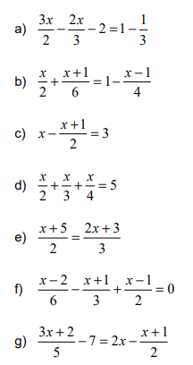
- Un pare reparteix uns diners entre els seus fills. Al primer li dóna la meitat dels diners, al segon la quarta part més 8€ i al tercer la cinquena part. Quants euros dóna a cadascun d’ells?

- Les edats de dos germans sumen 41. Quants anys té cada un d’ells si el petit va néixer 9 anys més tard que el gran?

